Урок № 27 Дата:
Тема «Объекты, экструдирование (выдавливание), подразделение (subdivide), булевы операции в программе, модификаторы».

Цель урока: познакомить учащихся с экструдированием (выдавливанием), подразделением (subdivide), булевыми операциями в программе, модификаторами.
Задачи:
Образовательные: дать представление учащимся о экструдировании (выдавливании), подразделении (subdivide), булевых операциях в программе, модификаторах в 3D-моделеривоние.
Развивающие: развивать логическое мышление, информационную культуру, расширять кругозор учащихся, развивать представление учащихся о важности системного мышления в современной науке;.
Воспитательные: воспитывать чувство товарищества и умение слушать товарища, воспитывать информационную культуру, воспитывать положительное эмоциональное отношение к информатике; воспитывать дисциплинированность, аккуратность, ответственное отношение к учебе.
Класс: 10 Б.
Урок: 45 минут.
План урока:
1) Организационный момент. Психологический настрой на урок.
2) Актуализация прежних знаний.
3) Изучение нового материала.
4) Практическая работа.
5) Рефлексия
6) Подведение итогов. Домашнее задание.
Ход урока:
1) Организационный момент. Приветствие, проверка присутствующих. Создание ситуации успеха.
Объяснение хода урока. Ученики открывают тетрадь, записывают число и тему урока.
2) Актуализация прежних знаний.
Ученики на стикерах пишут ответы на вопросы, приклеивают неповторяющиеся ответы на плакат в порядке очереди. Оценивают себя и своих одноклассников (ФО «Хлопки»).
- В чем заключаются отличия виртуального и реального объекта?
- Приведите примеры практической значимости создаваемых виртуальных пространств.
- Какова цель моделирования? Какие виды моделирования вы знаете?
- Какие виды компьютерного моделирования можно осуществить в средах трехмерной графики?
3) Изучение нового материала.
В наборе любой среды 3D-моделирования имеется ограниченный набор объектов-шаблонов. Например, в Blender есть куб, сфера, цилиндра, конус и даже голова мартышки, однако нет пианино, стола … да можно сказать, вообще ничего нет, кроме ограниченной кучки примитивов. Так как же создаются все эти тела шреков, домов, добрых мстительных кроликов? Создаются они различными способами, одним из которых является изменение mesh-объектов. В свою очередь, для изменения mesh-объектов предусмотрено множество инструментов, одним из которых является инструмент Extrude.
Инструмент Extrude (в переводе с англ. - выдавливать, выпячивать и т.п.) позволяет изменять mesh-объекты в РЕЖИМЕ РЕДАКТИРОВАНИЯ за счет создания копий вершин, рёбер и граней и их последующего перемещения, а также изменения размеров (если это ребра или грани).
Рассмотрим как это можно сделать.
1. Итак, у нас имеется куб. Переключимся на вид из камеры (NumLock 0) и включим режим редактирования (Tab).
Как уже было сказано, экструдировать можно вершины, ребра и грани. Посмотрите на рисунок, чтобы не запутаться в понятиях.
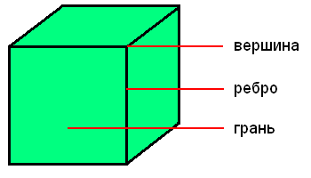
Можно сказать, что вершина — это точка, ребро — прямая, а грань — плоскость. У куба 8 вершин, 12 ребер и 6 граней.
2. Как указать программе, что мы планируем экструдировать: вершины, ребра или грани? Необходимо включить соответствующий режим: редактирование вершин, либо ребер, либо граней. В каждом из этих режимов можно выделять лишь один тип подобъектов: например, в режиме редактирования ребер, можно выделять лишь ребра. Кнопки для переключения режимов находятся внизу 3D-окна.
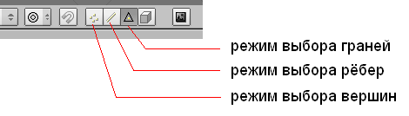
3. Допустим, нам надо экструдировать вершину. Для этого следует включить соответствующий режим, выделить вершину и включить инструмент Extrude. Как же его включить? Есть специальная кнопка на панели Mesh Tools окна кнопок:
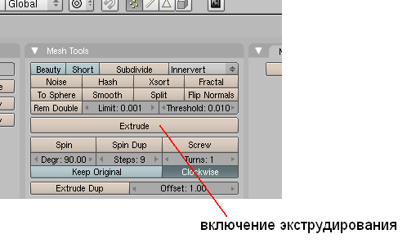
Но забудьте про нее. Пользоваться ей не очень удобно. Обычно, инструмент Extrude включают с помощью горячей клавиши E (англ. буква).
4. Выделив любую вершину куба и нажав E (курсор мыши должен быть в 3D-окне), подвигайте мышью. Вы увидите, что появилась новая вершина, местоположение которой можно отрегулировать с помощью мыши. После перемещения, необходимо закрепить изменения, щелкнув левой клавишей мыши (либо отменить, щелкнув правой). Однако появилась ни только новая вершина, но и еще одно ребро, связывающее эту вершину с исходной.

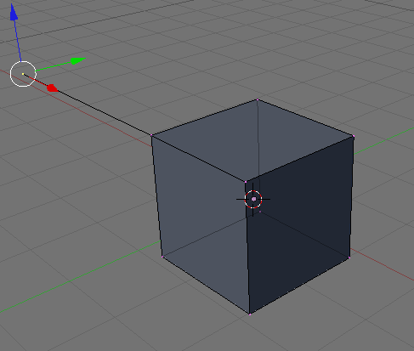
5. Теперь попробуем экструдировать ребро, при этом допустим, что нам необходимо ее выдавить точно по какой-либо оси, например, вверх (т.е по оси Z). Как вы могли заметить, когда выдавливали вершину, ее можно было перемещать по любой оси, и из-за этого точно сказать, где она находится, трудно. Чтобы выдавить подобъект точно по требуемому направлению, нужно после нажатия E выбрать ось, по которой будет перемещаться подобъект, с помощью клавиш X или Y или Z. Таким образом, чтобы выдавить ребро вверх нужно нажать E, затем Z. Кроме этого, если требуется выдавить на точную величину, можно зажать Ctrl при перемещении.
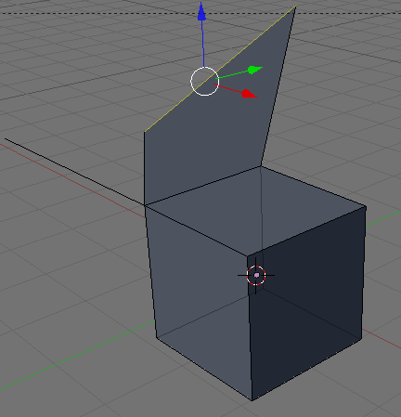
6. После того, как появилась новый подобъект, можно изменить его размер, а также повернуть.
7. Займемся гранями. Причем усложним задачу тем, что будем редактировать две грани сразу, например, противоположные. Для начала их нужно выделить (выделяем первую, зажимаем Shift, выделяем вторую). После этого нажимаем E и ... видим такое меню:

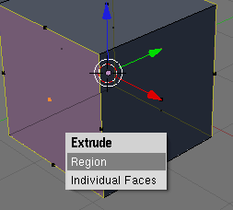
Предлагается выбор: либо выдавливать подобъекты как region (область), либо как individual faces (индивидуальные грани). В первом случае обе грани будут перемещаться в одном направлении вместе, во-втором случае - каждая по своей оси. Попробуйте оба варианта.

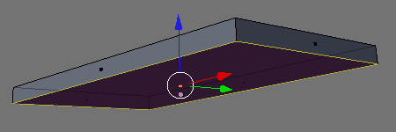
Часто mesh-объект (куб, плоскость и др.) имеет недостаточное количество составных частей (вершин, ребер и граней) для создания из него более сложного объекта. Например, если решить из бруска сделать стол с помощью экструдирования, то становится очевидным, что недостаточно граней для выдавливания тех же ножек.
Однако в Blender есть специальный инструмент, позволяющий разделить грань или ребро на части. В итоге из одной части получается несколько или много более мелких частей. Так на рисунке ниже нижняя сторона бруска "разрезана" таким образом, что в итоге имеется 64 нижних граней.
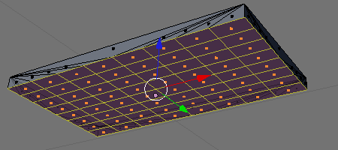
Теперь из такого объекта легко получить модель стола (конечно "сырую", но все же похожую). Для этого достаточно выделить угловые грани на нижней части бруска и выдавить их с помощью инструмента Extrude.

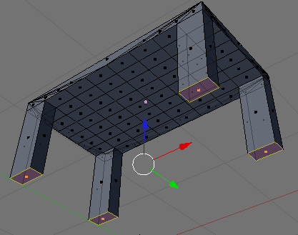
Так как же в Blender разделить составные части mesh-объектов на более мелкие части? Пока понятно одно: делать это надо исключительно в РЕЖИМЕ РЕДАКТИРОВАНИЯ. Логично предположить, что сначала надо выделить подобъект, который предполагается делить. Разделять можно грани и ребра, следовательно их и надо выделять. Однако можно выделить две или более соседних вершины, — результат разделения в этом случае не будет отличаться от того, как если бы были выделены ребра между этими вершинами.
После выделения какой-либо части (или частей) mesh-объекта можно применять инструмент подразделения. Он называется Subdivide и доступен при нажатии клавиши W в режиме редактирования в 3D-окне.
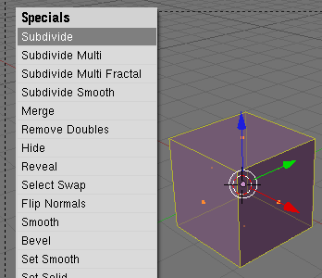
Первым пунктом в контекстном меню является Subdivide (подразделить). Выбор данного пункта разделит выделенный объект путем добавления новой вершины в его центре. Так если выделена грань, то вместо нее образуется четыре новых грани. Если выделено ребро, то на его месте появятся два новых ребра.

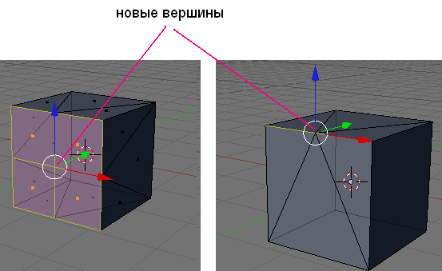
Не снимая выделения, разделенную первоначально область можно делить множество раз с помощью Subdivide, добиваясь необходимого результата. Однако, если требуется подразделить область ни один и ни два раза, а больше, то лучше сразу выбрать инструмент Subdivide Multi. При его вызове появляется меню, в котором можно указать, сколько раз требуется подразделить выделенную область.
Еще одним пунктом меню, которое появляется при нажатии W, является пунктSubdivide Fractal. Это достаточно интересный инструмент: с его помощью можно одним разом ни только подразделить область, но и сместить новые вершины.
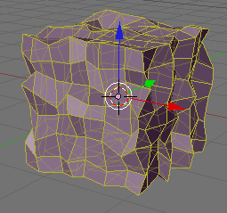
Последним пунктом, связанным с подразделением, является Suvdivide Smooth. Слово smooth с английского языка переводится как "гладкий", "ровный" и т.п. Создавая новые вершины, данный инструмент одновременно и смещает их, как и инструмент Subdivide Fractal, однако алгоритм смещения уже иной.

. чтобы получить доступ к инструментам выдавливания и подразделения, мы нажимали клавишу W в режиме редактирования. Если нажать эту клавишу в объектном режиме, то появляется совершенно другое меню с другими инструментами.
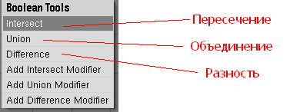
В Blender нажатие W в объектном режиме открывает доступ к так называемым булевым инструментам. Изменения объектов, производимые булевыми инструментами в компьютерной графике, основаны на логике булевых операций. Булевы операции, в свою очередь, - это подраздел математики; кроме того, булевы операции широко используются в программировании. Слово "булевы" заимствовано от фамилии Джоржа Буля, английского математика, труды которого лежат в основе математической логики.
Любая булева операция в компьютерной графике применяется к двум объектам. Ее результатом является третий объект, который представляет собой результат взаимодействия тем или иным способом двух исходный объектов.
В компьютерной графике (и Blender не исключение) широкое применение нашли следующие булевы способы взаимодействия объектов (соответственно им и называются булевы инструменты):
- Intersect (пересекать). Результатом является объект, образованный пересечением двух исходных объектов. Другими словами, третий объект формируют наложенные области двух исходных.
- Union (объединение). Результатом является объект, образованный объединением двух исходных объектов.
- Difference (разность). Результатом является объект, образованный вычитанием второго из первого, т.е. от первого объекта отрезается часть, которую перекрыл второй объект. Что из чего будет вычитаться, зависит от того, какой объект был выделен первым.
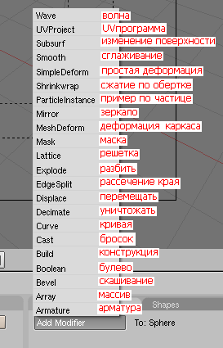
Что такое модификаторы? Несмотря на "загадочное" слово, под модификаторами следует понимать всего лишь инструменты для изменения объектов. Можно провести аналогию с реальным миром: кирпичи и доски — это объекты, а молотки и стамески — это инструменты. В Blender существуют достаточно большое количество модификаторов. Наиболее очевидные из них объединены в выпадающий список на вкладке Modifiers панели кнопок Editing (F9). Влияние на объект каждого модификатора достаточно своеобразно. Некоторые, представленные здесь модификаторы, предполагают влияние одного объекта на другой, другие более простые. Мы не будем рассматривать все модификаторы, а остановим выбор наMirror (зеркало), т. к. этот инструмент является наиболее востребованным в графическом моделировании.
Следует иметь ввиду, что отнести к модификаторам можно и ранее рассмотренные нами основные способы изменения объектов: это изменение положения (G), угла поворота (R), размера (S), экструдирование, подразделение, а также булевы операции. Ведь все эти инструменты так или иначе изменяют объект.
Модификатор Mirror дублирует объект таким образом, что создается зеркальное отображение. Чтобы понять почему Mirror является таким используемым, достаточно посмотреть вокруг: мир во многом состоит из достаточно симметричных объектов: левая часть часто является отражением правой. Моделируя симметричные объекты, проще создать одну половину, а затем скопировать и отразить копию. Именно копирование и отражение выполняет инструмент Mirror. Хотя можно обойтись и без него, но чаще с ним получается быстрее.
Данный инструмент не так прост, как может показаться вначале. Мир как минимум имеет три измерения: длину, ширину и высоту и соответствующие им оси X, Y и Z. При отражении по разным осям получаются совершенно разные результаты.
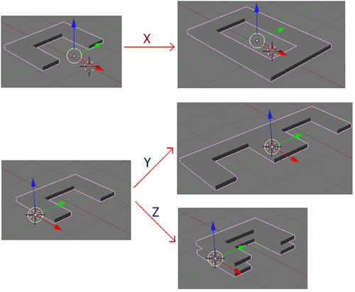
Помимо оси отражения (а точнее плоскости) важное значение имеет то, где находится центральная точка объекта. Отражение происходит относительно центральной точки. Когда объект только создан, то, скорее всего, его центральная точка находится в его центре. Представьте себе куб, центральная точка которого находится как раз в его центре. По какой бы оси вы его не отражали, отражение всегда совпадет с оригиналом. Но если переместить центральную точку на поверхность куба, то при отражении по соответствующей оси мы получим как бы два кубика, слитых воедино.
Для смещения центральной точки объекта можно воспользоваться кнопкой Center Cursor, расположенной на вкладке Mesh панели кнопок Editing (F9). Предварительно нужно выделить объект и с помощью 3D-курсора (он перемещается щелчком левой кнопки мыши в 3D-окне) указать желаемое положение центральной точки объекта.
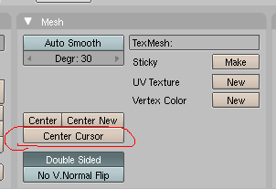
Рассмотрим в действии инструмент Mirror на примере, моделирования гантели. Гантель это очень простой с точки зрения 3D-моделирования объект. Можно сказать, что гантель состоит из цилиндра и пары сфер. Ее легко смоделировать без применения каких-либо модификаторов. Однако, как мы это потом увидим, редактировать длину гантели будет удобнее, если изначально был применен инструмент Mirror.

4) Практическая работа.
Инструкционная карта
Задание 1. Посмотрите на изображение ниже. Оно было сделано из куба путем его превращения в брусок (прямоугольный параллелепипед) и последующего экструдирования граней. Размер новых граней был изменен, а также они были смещены.
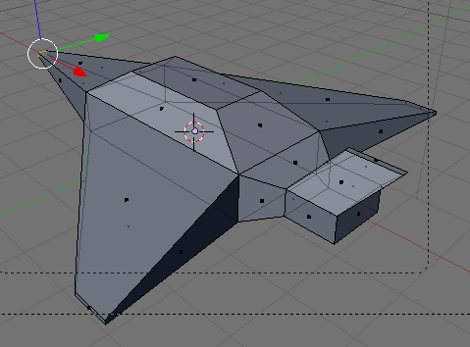
Попробуйте сделать что-то подобное самостоятельно.
Задание 2.
- Создайте модель стола из куба, используя при этом инструменты Subdivide и Extrude. Для этого предварительно сожмите куб по оси Z и измените произвольно размеры по осям X и Y (сделайте похожим на доску).
- Добавьте на сцену плоскость. Увеличьте ее в несколько раз. Примените к грани плоскости инструмент Subdivide Fractal с параметрами Number of cuts = 10 иRand fac = 5. Затем, не снимая выделения, пару раз используйте Subdivide Smooth.
- Самостоятельно придумайте и создайте модель какого-нибудь объекта физического мира (кресла, чашки, кота, робота и т.п.). Используйте при этом инструменты подразделения и выдавливания.

5) Рефлексия. «Три М».
Учащимся предлагается назвать три момента, которые у них получились хорошо в процессе урока, и предложить одно действие, которое улучшит их работу на следующем уроке.

6) Подведение итогов. Домашнее задание.
Что нового сегодня вы узнали на уроке?
Ученики записывают домашнее задание (учить конспект).

